27.04
1. Pszczoły z plastikowych jajek
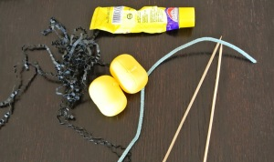
Potrzebne materiały:
- jajka niespodzianki
- czarne paski papieru
- niebieski drucik kreatywny
- patyczki do szaszłyków
- klej
- flamaster

Krok 1. Z drucika kreatywnego wykręcamy skrzydełka.
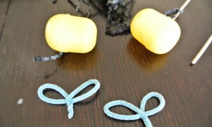

Krok 2. Zaczep skrzydełek umieszczamy w jajku. Z drugiej strony nabijamy jajko na patyczki.
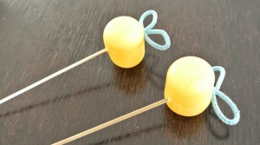

Krok 3. Za pomocą kleju przyklejamy czarne paski.
Flamastrem domalowujemy oczy i buzie.
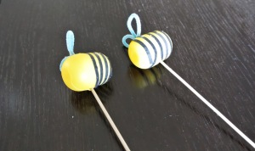

Efekt końcowy
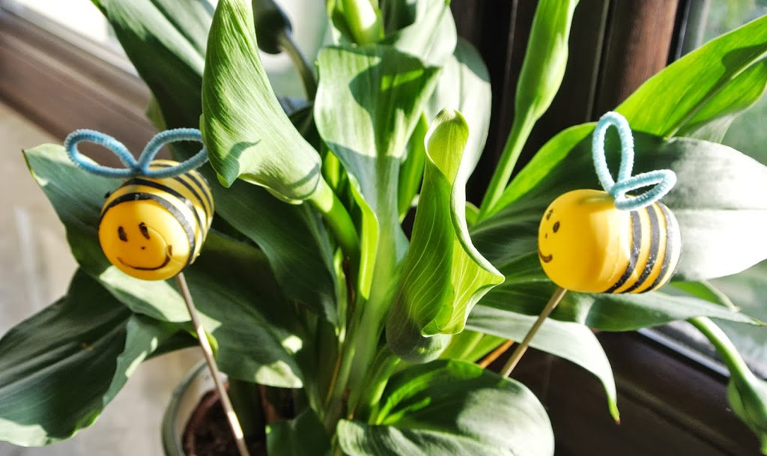

2. Zabawa „Pudełko ze skarbami”
1. Do zabawy przyda się duże pudełko kartonowe, w którym należy wyciąć otwory na ręce.
2.Następnie umieść w środku przedmioty, które mają różne faktury (coś twardego, coś miękkiego, rozmaite tkaniny, zabawki i przedmioty codziennego użytku).
3.Dziecko wkłada ręce do kartonu i próbuje za pomocą zmysłu dotyku opisać, co znajduje się w kartonie (miękki, twardy, okrągły, gładki, chropowaty itp.), a następnie próbuje odgadnąć, co to jest.

